
¡SEGUIMOS CON MÁS MATERIALES!
LA MADERA
La madera es una materia prima de origen vegetal.
ORIGEN: Se obtiene del tronco de los árboles, tras quitarles la corteza. Está formada por fibras de celulosa y lignina. La celulosa le proporciona flexibilidad mientras que la lignina le proporciona dureza y rigidez.
La madera contiene otras sustancias como almidón, taninos, colorantes, alcanfor, resinas, aceites, azúcares, que se aprovechan.

Durante su crecimiento se forman anillos en el tronco, cada anillo corresponde a un año de vida del árbol. Tiene una estructura formada por fibras estrechas y largas que se observan a simple vista, llamadas vetas.

Si hacemos un corte en el tronco de un árbol podemos ver sus diferentes componentes, que ordenados desde al exterior al interior son:
- Corteza: capa exterior, compuesta de células muertas, que protege al resto del tronco de los agentes externos.
- Cambium: capa generatriz, donde se forma la madera nueva de color claro y blanda en primavera y oscuro y compacto el de otoño. Es una capa fina y transparente
- Albura (leño): zona más clara, formada por células jóvenes. Se emplea para trabajos de escasas exigencias mecánicas y estéticas.
- Duramen (corazón): madera más antigua, más dura, más seca, de color oscuro y que está constituida por células muertas lignificadas. Es la parte que sostiene a la planta y la más apropiada para la obtención y uso de la madera.
- Médula: parte central del tronco que posee escasa resistencia (células débiles o muertas) por lo que generalmente no se usa.

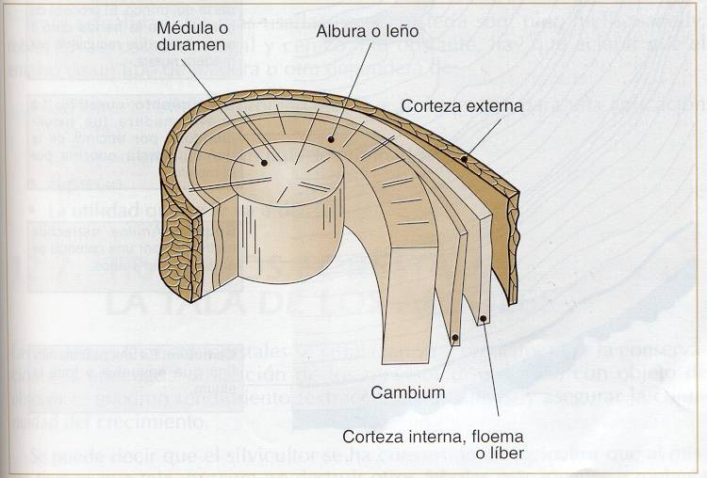

CARACTERÍSTICAS:
- Buen aislante eléctrico y térmico, aunque arde con facilidad.
- Deformable con la humedad: por ser un material poroso, la madera es capaz de absorber o exhalar agua con cierta facilidad. Los cambios de humedad afectan enormemente a la madera (hincha cuando aumenta su contenido en agua y disminuye su volumen cuando dicho contenido disminuye).
- Tiene buenas propiedades acústicas..
- Renovable: se produce de forma natural en un espacio relativamente corto de tiempo
- Biodegradable: se descompone con facilidad en la naturaleza
- Reciclable: se puede reutilizar. No contamina, salvo cuando se usa para fabricar productos derivados, como el papel.
CLASIFICACIÓN: Las maderas se clasifican en:
- DURAS: son resistentes, densas, variedad de colores y veteados. Por ejemplo el roble, el nogal, caoba.
- BLANDAS: Fáciles de trabajar y de colores muy claros. Ej. Álamo, sauce, acacia, pino.
- RESINOSAS: resistentes a la humedad. Ej. El cedro, ciprés.
- FINAS: Resistentes, livianas. Ej. Ébano, abeto, arce.
APLICACIONES DE LAS MADERAS
- DURAS: Muebles, galerías subterráneas, pisos de parquet, puertas, ventanas.
- BLANDAS: muebles, fabricación de papel.
- RESINOSAS: muebles, puertas y ventanas.
- FINAS: esculturas, arquitecturas, muebles, adornos, instrumentos musicales.
MADERAS ARTIFICIALES
- AGLOMERADOS: astillas y virutas aglutinadas con resinas. Ej. Muebles.
- MDF: Pulpa de eucaliptus, ej muebles.

- TERCIADO: Tres capas contra veta, ej. Muebles.
- PRODUCTOS QUÍMICOS: Celulosa, alcohol, carbón, tanino.

